2018年报

晨光是在2015年初登陆了沪市主板，成为了资本市场大家庭中的一员。当年录得收入37亿，利润4亿；经过3年发展，2018年录得收入85亿，利润8亿，成功翻倍；2019年前三季度，录得收入80亿，利润8亿，增长率30%。

从业绩表现看，最近几年不论是收入还是利润，都取得了大幅增长，年化增长率接近30%。活脱脱的一个成长股。

从股价上看，晨光上市新股开板后价格是12元，现在股价是48元，涨幅相当不错。

**考虑到其所处的文教办公行业市场前景在千亿以上，而其本身虽然是行业龙头，但收入尚不足百亿，属于典型的行业空间大+市场占有率低的公司。**

**更重要的是，晨光在行业中已经确立的他的强有力的竞争优势。**

还是从盈利能力下手吧，看一下最近几年盈利能力走势怎么样，是不是呈现出一派欣欣向荣的走势。如图所示：

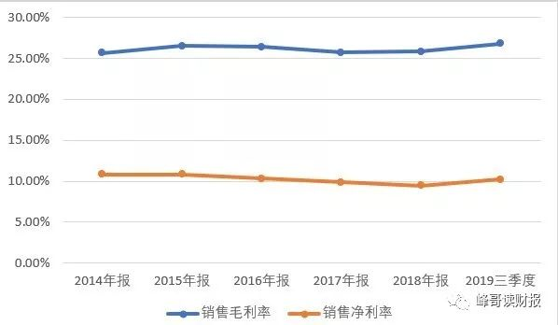

可以看出晨光最近几年毛利率和净利率保持在了一个平稳的水平，尤其净利率，只有10个点，属于薄利了。

**但是即便是薄利的东西，依然有一类上市公司能够做的很好，最终实现了高额的权益回报。靠的是什么？靠的就是卖货卖得快！**

我们看一下晨光文具ROE的分解：

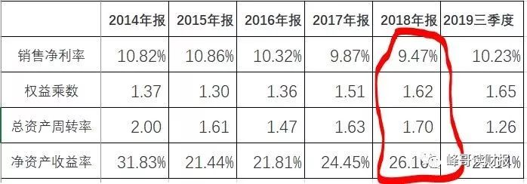

销售净利率在10%左右，说明公司走的是薄利路线；权益乘数低于2，说明公司财务杠杆不高；但是最终却实现了26%的ROE，只因为总资产周转率高。

远高于1，说明卖货卖得很快。虽然达不到双汇逆天的2.2倍，这1.7倍已经是相当高了。

薄利多销路线有什么好处呢？

**好处在于他建立了一种隐性的竞争优势。看似门槛低，实际上却释放出了一种信号：“想进入这个行业跟我抢钱，你得把货卖的更快才行”。**

至于竞争优势有多么强大，可以通过周转率和毛利率4象限判断出来。就像我在[[一篇文章读懂存货]](http://mp.weixin.qq.com/s?__biz=MzI3MDg1MDYzNg==&mid=2247484491&idx=1&sn=2bf3af6c1faa3594688878ace4bcf477&chksm=eacb8b68ddbc027ed8b6dabcbb96c477b1d638aeabe1fe43e4e17bba6e27a145300e6fcd1150&scene=21#wechat_redirect)里说的那样。如图所示：

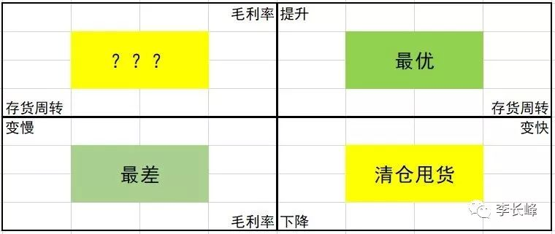

就晨光而言，毛利率保持稳定，而存货周转天数却一路下降，从2015年的78天下降到了2019年的53天。

存货卖的越来越快了，告诉我，这是不是竞争力在加强。

如果我们再看看晨光的现金循环周期就更加清晰明了了，如图：

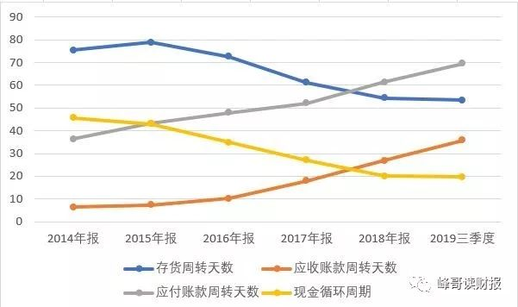

一方面是存货卖的越来越快，另一方面是拖欠上游款项周期越来越长（实际上被下游拖欠也变长了，下文解释这是为什么），最终的结果就是晨光的现金循环周期越来越短了。

照这个趋势下去，现金周期为负简直指日可待，你说厉害不厉害。

我们再看一下晨光各项业务的毛利率差别，如图：

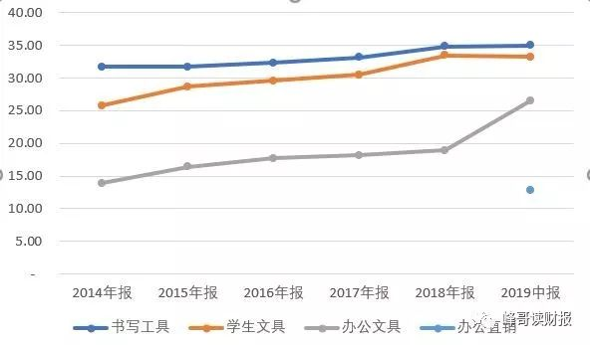

可以发现晨光各项业务的毛利率呈现出一个逐步上升的趋势，我想这里的原因应该是固定资产使用效率得到了稳步提升。

但是为何总体毛利率保持平稳呢？

原因在于办公文具业务。

2016年至2018年，晨光开始拓展对公业务，开发了不少大型企事业单位，即所谓的办公直销。

别看名字花里胡哨，实际上就是代理采购。即晨光成了这些大型企事业单位集中采购办公用品的中间商。

只不过在年报里，2016到2018年放到办公文具业务核算，2019年单独拿了出来叫办公直销业务。真是鸡贼。

从2019年情况看，晨光销售自有产品的毛利率约为31%，办公直销业务的毛利率为12.77%，综合毛利26%。但是对收入增长贡献最大的却是办公直销业务。

这也是最近几年晨光应收账款逐渐增多的根本原因。

**放眼未来，虽然晨光在制笔行业的市场份额已达40%，但在渠道下沉的过程中，如果能够继续保持15%左右的增长，同时积极开拓办公直销业务，那也不失为一种打造业绩增长第二曲线的方法和途径。**